Aidhbint Bliain Nua na hEaglaise Na Meán Ranganna
Fíricí faoi bhliain na hEaglaise
- Roinntear bliain na hEaglaise i séasúir, díreach cosúil leis an ngnáth bhliain
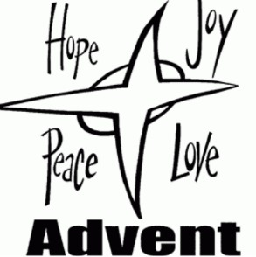
- Tosaíonn bliain na hEaglaise ar an gcéad Dhomhnach den Aidbhint (deireadh Mhí na Samhna) agus críochnaíonn sé ar Fhéile Chríost an Rí (lár Mhí na Samhna).
- Bíonn a fhios againn cén séasúr a bhíonn againn nuair a fhéachann muid ar an dath a bhíonn ar na héide Aifrinn a chaitheann an sagart agus é i mbun Aifrinn.
San Aidbhint, caitheann an sagart éide corcra, an dath a chaitheann ríthe. Meabhraíonn sé seo dúinn go bhfuilimid ag fanacht le breith Rí an Domhain. Ag an Aifreann i rith na hAidbhinte, cloiseann muid faoin bhfáidhe Isaiah agus faoi Eoin Baiste.

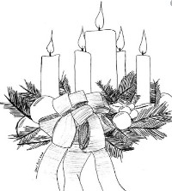
Is éide bán nó órga a chaitear um Nollaig agus um Cháisc.
Is amanna ceiliúrtha iad seo i saol na heaglaise. Caitear bán freisin do fhéilte na Maighdine Muire. Feiceann muid é seo ar Fhéile Mhuire gan Smál a thiteann i rith na hAidbhinte ar an 8ú lá de Mhí na Nollag.

+Sa ghnáth ama caitheann an sagart éide glasa. Is comhartha dóchais agus beatha é an dath glas.
Caitear dearg, dath na fola, ar Dhomhnach na Pailme agus ar Aoine Chéasta, nuair a thugaimid chun cuimhne páis agus bás Íosa ar an gCros
Is é dearg dath na tine freisin agus is é an tine siombal an Spioraid Naoimh. Caitear éide dearga ar Dhomhnach na Cincíse agus ag Sacraimint an Chóineartaithe.

Tugtar An Bhliain Liotúirgeach ar Bhliain na hEaglaise
Tá 3 bhliain Liotúirgeach ann-A, B agus C. I ngach ceann de na blianta seo cloiseann muid scéalta faoi bhreith, faoi bheatha, faoi bhás agus faoi aiséirí Íosa de réir an chur síos atá déanta i soiscéil Mhatha, Mharcuis, Lúcais agus Eoin. Aithnítear iad seo mar na Soiséalaithe-ba iad a scríobh na Soiscéil.
I mBliain A, tagann formhór de na Soiscéil ó N. Matha, i mBliain B ó N. Marcus agus i mBliain C ó N. Lúcas.
Cloistear Soiscéil Eoin i ngach bliain, go háirithe le linn séasúr na Cásca.

Sa bhliain 2020, beidh an chéad Domhnach den Aidbhint ar an 29ú lá de Mhí na Samhna agus beidh léachtaí an Aifrinn de réir Naomh Marcus. Bliain B.

Le déanamh: Tóg an Bíobla Ranga agus
- Cuardaigh Isaiah sa Sean Tiomna agus faigh amach cad a bhí tuartha aige faoin leanbh Íosa. (Isaiah 9: 2-7)
- Léigh faoi Eoin Baiste i Soiscéal N. Lúcás (Caibidil 3.c) Féach ar na ceithre shoiscéal. Cén chaoi a bhfuil siad roinnte. Cad iad na cinn a dhéanann cur síos ar bhreith Íosa, an Chéad Nollaig?

